ANS Elbląg
Instytut Informatyki Stosowanej im. Krzysztofa Brzeskiego
Programowanie obiektowe I – laboratorium

Studium Stacjonarne, sem. 3, 2022/2023

Sprawozdanie nr : 9,
nr grupy: 1,
dzień: wtorek,
godz. 12:00.

Data wykonania ćwiczenia: 20.12
Data oddania sprawozdania: 30.01

Nazwisko i imię: Kuczawski Kacper
Nr albumu: 20195
Nazwa pliku : lab9_kuczawski_kacper20195

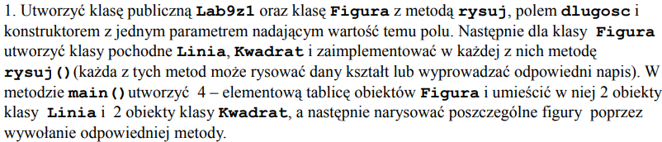
Treść:
import java.io.*;
import java.util.*;
import java.text.*;
import java.math.*;
import java.text.*;
public class temp{
public static void main(String args[]){

Figura tab[] = new Figura[4];

Linia L1 = new Linia(3);
Linia L2 = new Linia(5);
Kwadrat K1 = new Kwadrat(4);
Kwadrat K2 = new Kwadrat(5);

tab[0] = L1;
tab[1] = L2;
tab[2] = K1;
tab[3] = K2;

for(int i=0; i<4; i++){
tab[i].rysuj();
}
}
}

class Figura{

int dlugosc;

Figura(int d){
this.dlugosc = d;
}
void rysuj(){
System.out.print("\n-- Rysowanie --");
}
}
class Linia extends Figura{
Linia(int l){
super (l);
}
void rysuj(){
super.rysuj();
System.out.print("\n-- Lini --");
System.out.print("\n");
for(int i=0; i<dlugosc; i++){
System.out.print("_");
}
System.out.print("\n");
}
}
class Kwadrat extends Figura{
Kwadrat(int a){
super (a);
}
void rysuj(){
super.rysuj();
System.out.print("\n-- Kwadratu --");
System.out.print("\n");
for(int i=0; i<dlugosc; i++){
for(int j=0; j<dlugosc; j++){
System.out.print("o");
}
System.out.print("\n");
}
System.out.print("\n");
}
}

Wyniki:
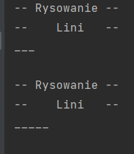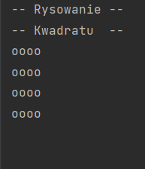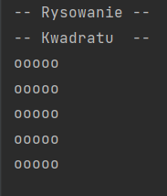
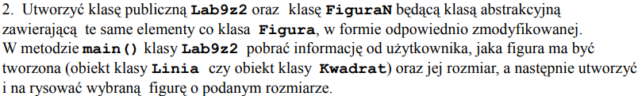
Treść:
import java.io.*;
import java.util.*;
import java.text.*;
import java.math.*;
import java.text.*;
public class temp{
public static void main(String args[]){

int d, w;

Scanner sc=new Scanner(System.in);
do{
System.out.print("Podaj figurę (1-linia, 2-kwadrat):");
while(! sc.hasNextInt()){
System.out.print("Blad, podaj poprawnie:");
sc.next();
}
w = sc.nextInt();
System.out.print("Podaj długość:");
while(! sc.hasNextInt()){
System.out.print("Blad, podaj poprawnie:");
sc.next();
}
d = sc.nextInt();

if(w==1){
Linia L = new Linia(d);
L.rysuj();
} else if(w==2){
Kwadrat K = new Kwadrat(d);
K.rysuj();
}
} while(w!=1 && w!=2);

}
}

abstract class FiguraN{

int dlugosc;

FiguraN(int d){
dlugosc = d;
}
void rysuj(){
System.out.print("\n-- Rysowanie --");
}
}
class Linia extends FiguraN{

Linia(int l){
super (l);
}

void rysuj(){
super.rysuj();
System.out.print("\n-- Lini --");
System.out.print("\n");
for(int i=0; i<dlugosc; i++){
System.out.print("_");
}
System.out.print("\n");
}

}
class Kwadrat extends FiguraN{

Kwadrat(int a){
super (a);
}

void rysuj(){
super.rysuj();
System.out.print("\n-- Kwadratu --");
System.out.print("\n");
for(int i=0; i<dlugosc; i++){
for(int j=0; j<dlugosc; j++){
System.out.print("o");
}
System.out.print("\n");
}
System.out.print("\n");
}

}

Wyniki:
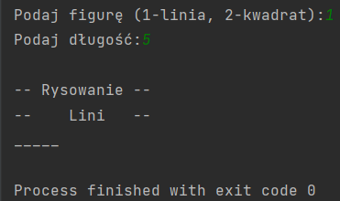
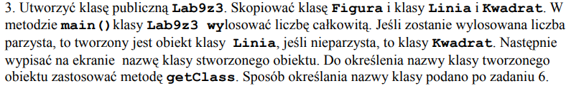
Treść:
import java.io.*;
import java.util.*;
import java.text.*;
import java.math.*;
import java.text.*;
public class temp{
public static void main(String args[]){

Random r = new Random();

int d = r.nextInt(20);

System.out.print("\n Liczba: "+d+"\n");

if(d%2==0){
Linia L = new Linia(d);
L.rysuj();
Class a = L.getClass();
System.out.print("\n Klasa: "+a.getName()+"\n");
} else if(d%2!=0){
Kwadrat K = new Kwadrat(d);
K.rysuj();
Class a = K.getClass();
System.out.print("\n Klasa: "+a.getName()+"\n");
}
}
}

class Figura{

int dlugosc;

Figura(int d){
dlugosc = d;
}
void rysuj(){
System.out.print("\n-- Rysowanie --");
}
}
class Linia extends Figura{
Linia(int l){
super (l);
}

void rysuj(){
super.rysuj();
System.out.print("\n-- Lini --");
System.out.print("\n");
for(int i=0; i<dlugosc; i++){
System.out.print("_");
}
System.out.print("\n");
}
}
class Kwadrat extends Figura{

Kwadrat(int a){
super (a);
}

void rysuj(){
super.rysuj();
System.out.print("\n-- Kwadratu --");
System.out.print("\n");
for(int i=0; i<dlugosc; i++){
for(int j=0; j<dlugosc; j++){
System.out.print("o");
}
System.out.print("\n");
}
System.out.print("\n");
}
}

Wyniki:
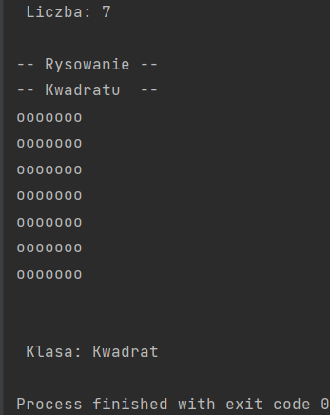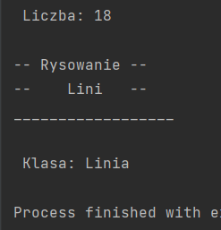
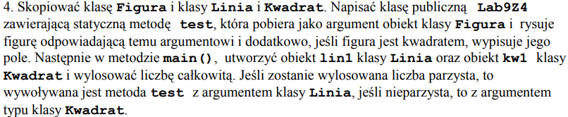
Treść:
import java.io.*;
import java.util.*;
import java.text.*;
import java.math.*;
import java.text.*;
public class temp{
public static void main(String args[]){

Random r = new Random();

int d = r.nextInt(20);

System.out.print("\n Liczba: "+d+"\n");

if(d%2==0){
Linia L = new Linia(d);
test(L);
} else if(d%2!=0){
Kwadrat K = new Kwadrat(d);
test(K);
}
}
static void test(Figura f){
int d;
Class a = f.getClass();
String s = a.getName();
if(s == "Linia"){
f.rysuj();
} else if(s == "Kwadrat"){
int P;
f.rysuj();
P = f.dlugosc*f.dlugosc;
System.out.print("\nPole kwadratu: "+P+"\n");
}
}
}

class Figura{

int dlugosc;

Figura(int d){
this.dlugosc = d;
}
void rysuj(){
System.out.print("\n-- Rysowanie --");
}
}
class Linia extends Figura{
Linia(int l){
super (l);
}
void rysuj(){
super.rysuj();
System.out.print("\n-- Lini --");
System.out.print("\n");
for(int i=0; i<dlugosc; i++){
System.out.print("_");
}
System.out.print("\n");
}
}
class Kwadrat extends Figura{
Kwadrat(int a){
super (a);
}
void rysuj(){
super.rysuj();
System.out.print("\n-- Kwadratu --");
System.out.print("\n");
for(int i=0; i<dlugosc; i++){
for(int j=0; j<dlugosc; j++){
System.out.print("o");
}
System.out.print("\n");
}
System.out.print("\n");
}
}

Wyniki:
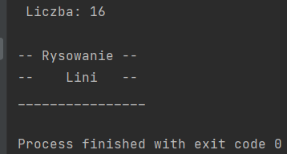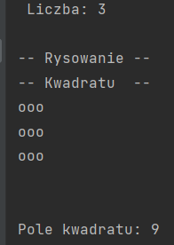
Treść:
import java.io.*;
import java.util.*;
class Point { // klasa bazowa
int x; int y;
Point () {
System.out.println(" Konstruktor bezparametrowy klasy bazowej");
}
Point (int x, int y) {
System.out.println("Konstruktor klasy bazowej z dwoma parametrami");
this.x=x;
this.y=y;
}
Point (Point punkt1) {
x=punkt1.x;
y=punkt1.y;
System.out.println("Konstruktor klasy bazowej z jednym parametrem - obiektem klasy Point");
}
}
class Point3D extends Point// klasa pochodna
{ int z;
Point3D ( ) {
System.out.println("Konstruktor bezparametrowy klasy pochodnej");
}
Point3D ( int x, int y, int z) {
super(x,y);// wywołanie konstruktora klasy bazowej
this.z=z;
System.out.println("Konstruktor klasy pochodnej z trzema parametrami ");
}
}// zakończenie deklaracji klasy pochodnej
public class temp {
public static void main(String args[]) throws IOException {
Point punkt1, punkt2, punkt3;
System.out.println(" Tworzenie obiektu punkt1 klasy Point");
punkt1 = new Point();
System.out.println(" Tworzenie obiektu punkt2 klasy Point");
punkt2 = new Point(10, 20);
System.out.println(" Tworzenie obiektu punkt3 klasy Point");
punkt3 = new Point(punkt2);
System.out.println(" punkt1.x=" + punkt1.x);
System.out.println(" punkt1.y=" + punkt1.y);
System.out.println(" punkt2.x=" + punkt2.x);
System.out.println(" punkt2.y=" + punkt2.y);
System.out.println(" punkt3.x=" + punkt3.x);
System.out.println(" punkt3.y=" + punkt3.y);
Point3D obiektPoch1, obiektPoch2;
obiektPoch1 = new Point3D();// tworzenie obiektu 1 klasy pochodnej
obiektPoch1 = new Point3D(1, 2, 3);// tworzenie obiektu klasy pochodnej
}
}

Wyniki:
